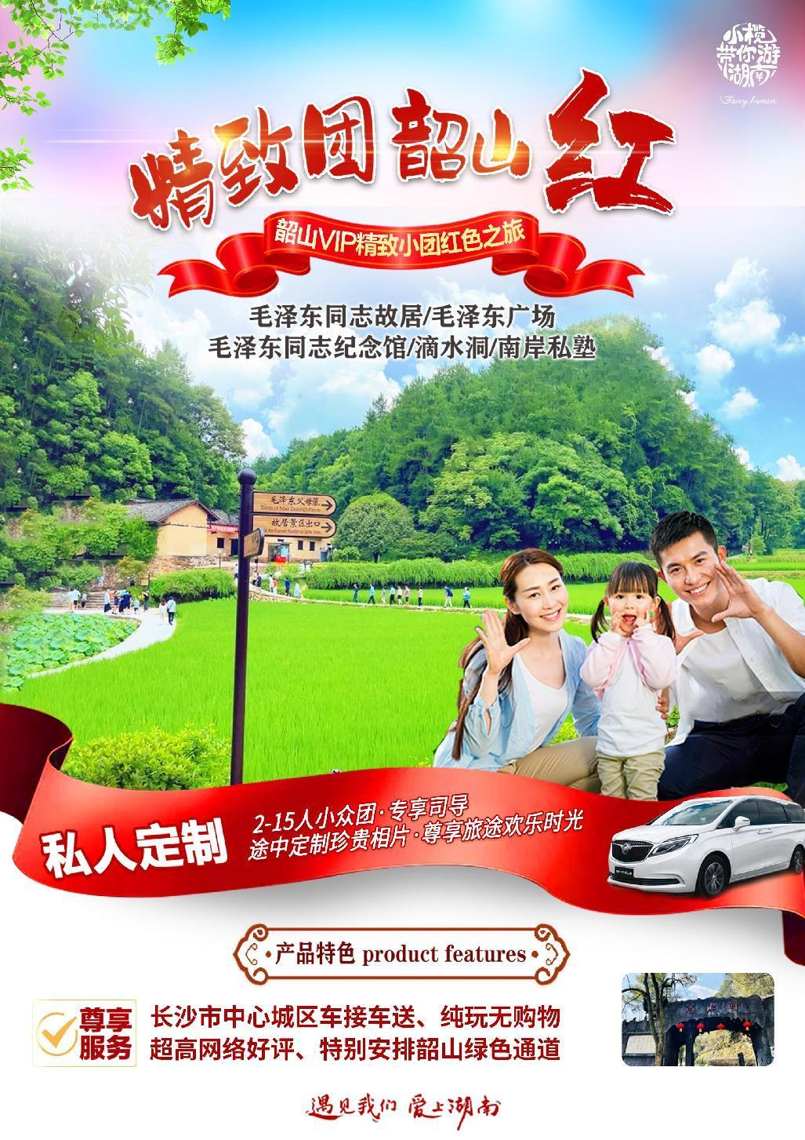
精致团·韶山红】
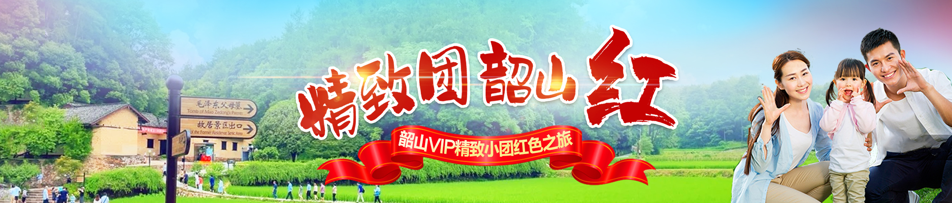
韶山VIP精致小团一日游（2-15人）
毛泽东同志故居/毛泽东广场/毛泽东同志纪念馆/滴水洞/南岸私塾
① 产品特色 product features
★独家产品：市场独家，晚出发，慢旅行，告别走马观花，深度走心温度游
★深度体验：囊括毛泽东同志纪念馆和滴水洞2大精华景点，特别安排：无线耳麦沉浸式倾听
红色文化专题讲解
★尊享服务：长沙市中心城区车接车送，纯玩无购物，超高网络好评
★私人定制：2-15人小众团，专享司导，途中定制珍贵相片，尊享旅途欢乐时光
★永恒红色记忆：佩戴主席像章、红领巾， 定制集体照，品牌矿泉水
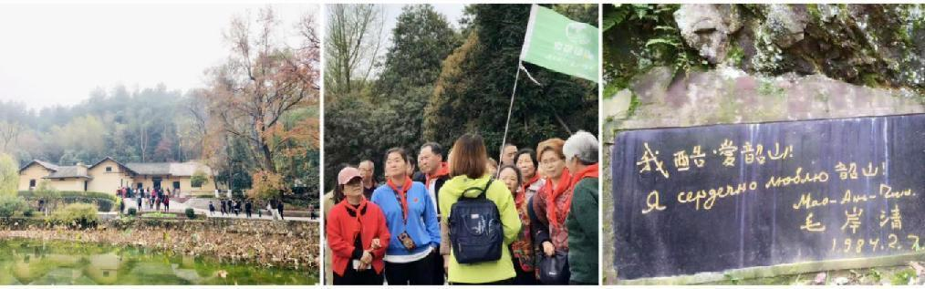
② 旅程安排 itinerary
09:00-09:30指定地点集合出发，开启快乐韶山一日游（长沙市中心城区车接车送（早晚高峰或超出接送范围则报销最高30元/车次集散），导游提前一天20:30前与您联系，请保持手机和通讯畅通，周末、节假日、旅游旺季时间会延后，敬请理解）。
09:30-11:00乘车前往开国领袖毛泽东主席的故乡、革命纪念圣地【韶山】(车程约90分钟)。毛主席于1959年回到了阔别32年的故乡韶山，并写下了一首《七律·到韶山》：别梦依稀咒逝川，故园三十二年前。红旗卷起农奴戟，黑手高悬霸主鞭。为有牺牲多壮志，敢叫日月换新天。喜看稻菽千重浪，遍地英雄下夕烟。
11:00-12:00 参观【毛泽东广场】(游览约40分钟)。集体佩戴主席像章、系上红领巾，在毛主席铜像前举行庄严肃穆的瞻仰仪式，表达对伟人的深切缅怀和敬仰之情。也可集体向毛主席铜像敬献花蓝，向伟大的共和国缔造者致敬（自主自愿表达，费用自理）。
12:00-13:00 中餐前往特色民宿品尝毛氏农家菜，体验韶山原汁原味的地道菜系。
13:00-14:00参观【毛泽东同志故居】（自由参观约40分钟，导游不能进入讲解）。1893年12月26日毛泽东同志诞生于此，在这里生活了17年。1910年秋，毛泽东胸怀救国救民大志外出求学。
14:00-14:30 游览【南岸私塾旧址】红色文化专题讲解：【理想崇高，舍家为国】。南岸私塾是一座牌楼式青砖建筑，1902 年毛泽东在此启蒙，这是一代伟人最初学习和生活的地方，是毛泽东的生命之源，思想之源，道路实践之源，让我们一起追溯根源，砥砺前行。
14:30-15:30参观【毛泽东同志纪念馆】(游览约50分钟，自由参观，讲解服务由馆内定时提供，导游不能进入讲解。【生平展区】周一闭馆，改为参观【专题展区】)。纪念馆集中反映了毛泽东从立志救国、探求真理到改造中国与世界的辉煌人生历程，全面、系统地展示了世纪伟人毛泽东的丰功伟绩和毛泽东思想的科学体系。2020年12月20日神州十号载人飞船返回舱运抵韶山展陈于纪念馆内，2021年12月25日嫦娥五号备份存储“月壤”样品珍藏于韶山。毛主席诗句中曾写到“可上九天揽月，可下五洋捉鳖”现如今梦想成真，这是对毛泽东等老一辈无产阶级革命家的深情告慰，更是航天精神与红色基因的交相辉映。
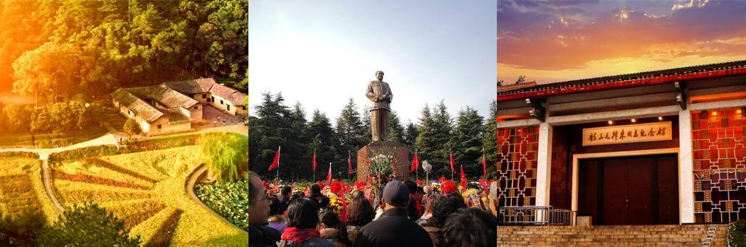
15:40-17:00 游览【滴水洞】（约80分钟），滴水洞是毛主席最后一次回韶山的居住地，在这里主席度过了人生中思绪最复杂的11天，被誉为神秘的“西方山洞”。“西方山洞”保密管理极严，曾一度十分神秘，知道它的人极少。始建于1960年，房屋建筑形式与北京中南海相似。1970年，由欧阳海英雄连队在别墅后修建了长100米的防空洞，即使洞外施放原子弹，也无损洞内指挥系统和洞里人员的安全。
17:00-18:30 游览后乘车返回长沙，结束愉快行程。（行程中所标注时间仅为参考，受气候，路况，节假日，景区排队与管控等不可抗力因素会发生变化和调整，敬请理解）

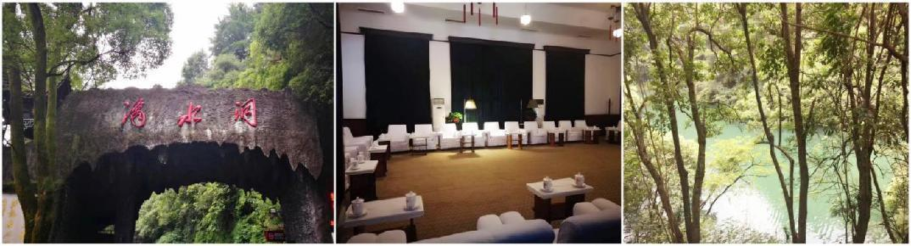
③ 温馨提示 kindly reminder
以下景区交通可根据您的个人需求自由选择乘坐，属于另行付费项目：
- 滴水洞环保车20元/人往返
④ 特别说明 special description
1、为保护韶山风景区生态环境，解决景区交通拥堵问题，韶山市政府启动了景区交通换乘系统。凡进入韶山景区参观的游客都须购买环保车票20元/人/往返（已含），此为必须消费项目。购票后，旅游车凭购票凭证开特别通行证，可载客进入景区指定停靠点，部分景区无需换乘环保车。
⑤ 接待标准 reception standard
往返交通：全程使用空调旅游车，根据人数安排用车大小，确保每人1个正座。交管局规定，为了您和他人的交通安全，车上所有人员都需占座（包括手抱婴儿），禁止超载。如有超载行为，需承担相关法律责任，司机有权拒绝开车。小童请在报名时交纳座位费。
景区门票：毛泽东同志纪念馆【生平展区】周一闭馆，改为参观【专题展区】，即原毛泽东同志遗物馆。如遇其他景区/景点闭馆无法参观，亦不添加其他景点，也不做任何赔付。
产生优惠门票现退：
半票退10元/人（韶山环保车）60岁以上均半票优惠，无免票。
半票退10元/人，免票退30元/人（滴水洞）
导游服务：国家初级导游员服务。导游员已通过国家文化和旅游部导游资格证考试并颁发导游证，受文旅部和旅游行业官方认可。每位导游都会尽全力为您提供优质服务，如您在旅途中有任何意见和建议，请及时提出，我们将努力改正并取得进步。也请您给予导游充分的理解与支持，这对我们是莫大的鼓励和荣幸。
行程用餐：全程不含餐。行程中推荐餐厅为当地最具代表特色的餐饮机构之一，旨在推广和发扬湖南饮食文化。均为合法经营、资质齐全的餐厅，根据个人意愿自主点餐，合理消费。游客自行选择餐厅，我公司不承担任何与之相关的责任。
是否购物：全程无指定购物店。每个景区都设有购物区，为景区基础商业配套，非旅行社指定购物店。请您仔细辨认，谨慎选择，理性消费。若发生消费者权益受侵犯，我公司将协助配合您处理相关事宜，但不承担任何相关责任。
责任保险：我公司已含旅行社责任险，意外险由组团社或游客自愿另行购买，如出现意外由保险公司根据保险合同条款进行赔付（建议组团社一定要含意外险，参加此行程，即默认组团社已替客人买好意外险）。
儿童费用：身高1.2米以下含旅游车车位、导游服务费；1.2米以上按成人购买，产生优惠门票现退。
⑥ 特别备注 special remarks
- 在不减少景点的情况下，我社有权对行程先后顺序进行调整，如遇不可抗力因素或游客自身原因造成的行程延误或变更，我公司不承担由此造成的损失和责任，所产生的费用由客人自理。
- 散客拼团参团说明：散客拼团为各大旅行社联合收客发班，不同于独立包团的一对一服务。游客的地域，年龄，体力，想法，民俗习惯等各有不同，需游客之间相互包容，理解和支持。我们将竭尽全力为游客提供服务，努力让此次旅途更加美好。
- 行程中所标注时间仅为参考，具体以当天实际游览情况为准。行程受气候，路况，节假日，交通抵离时间，景区排队与管控，游客自身，不可抗力等因素会发生变化和调整，敬请知晓并理解。
- 请严格遵守时间观念和集体观念，如因游客自身原因导致无法在约定时间和地点集合，且已影响其他游客的行程，旅行社有权先行离开进入下一个行程，游客需自行乘车与团队汇合，产生费用自理。
- 敬请客观公正填写旅游团队服务质量游客意见反馈表，希望通过您反馈的意见，我们能更好的提高接待质量。旅行社一概以游客自填的意见单结果作为处理投诉的依据，如果游客在意见单上签署满意或不签署，返回后的投诉，我公司不予受理。
⑦ 报名须知 application notes
- 旅游产品的报价为打包优惠价格，游客持优惠证件或自愿取消项目，有门票的景点一律按旅行社团队优惠票价与实际产生的费用进行差价退还。
- 赠送项目因客观原因无法安排时则取消，无费用退还；如遇节假日或景区特别接待造成在正常景区开放时间段内无法参观的，有门票景点的按旅行社团队优惠票价退还作为处理，无门票的景点不做任何赔付。

